FitMatch:
Evidencias de Versionado V1.0.0

Proyecto Capstone: Ingeniería en Informática
Versión: v1.0.0
Commit asociado: 35a22f46f1ad4eb798efe97931cbfedc3375169d
Fecha del commit: 26 de septiembre de 2026
Tag Git: v1.0.0
Hito: Primer prototipo funcional y navegable
Descripción de la versión

La versión V1.0.0 corresponde al primer estado demostrable y navegable de FitMatch registrado en el repositorio. En esta etapa se consolidó una primera propuesta visual de la aplicación y se incorporó la pantalla de Deslizar/Match como parte del flujo principal.
La versión permitía recorrer distintas pantallas de la aplicación y visualizar la propuesta inicial de experiencia de usuario. Sin embargo, varias funcionalidades todavía correspondían a prototipos de interfaz y no contaban con la integración completa con Supabase que se incorporaría en versiones posteriores.

Objetivo de la versión

El objetivo principal de esta versión fue disponer de un prototipo funcional y navegable que permitiera representar el flujo general de FitMatch antes de profundizar en la persistencia de datos y las integraciones backend.
Esta versión sirvió como base para validar la organización de las pantallas, la navegación y la propuesta inicial de Match deportivo.

Alcance observado en V1

Área | Estado en V1.0.0
Pantalla de bienvenida | Disponible
Inicio de sesión | Interfaz disponible
Onboarding de ubicación | Flujo visual disponible
Selección de deportes y nivel | Interfaz disponible
Explorar | Prototipo navegable
Match / Deslizar | Primera versión incorporada
Chat | Pantalla inicial
Perfil | Pantalla inicial
Persistencia completa con Supabase | Aún no consolidada
Match real entre usuarios | Aún no implementado en esta versión
Eventos persistentes | Aún no integrados
Chat en tiempo real | Aún no integrado
Distancia y radio | Aún no integrados

Evidencias visuales

- Figura V1-01: Pantalla de bienvenida de FitMatch V1.0.0:
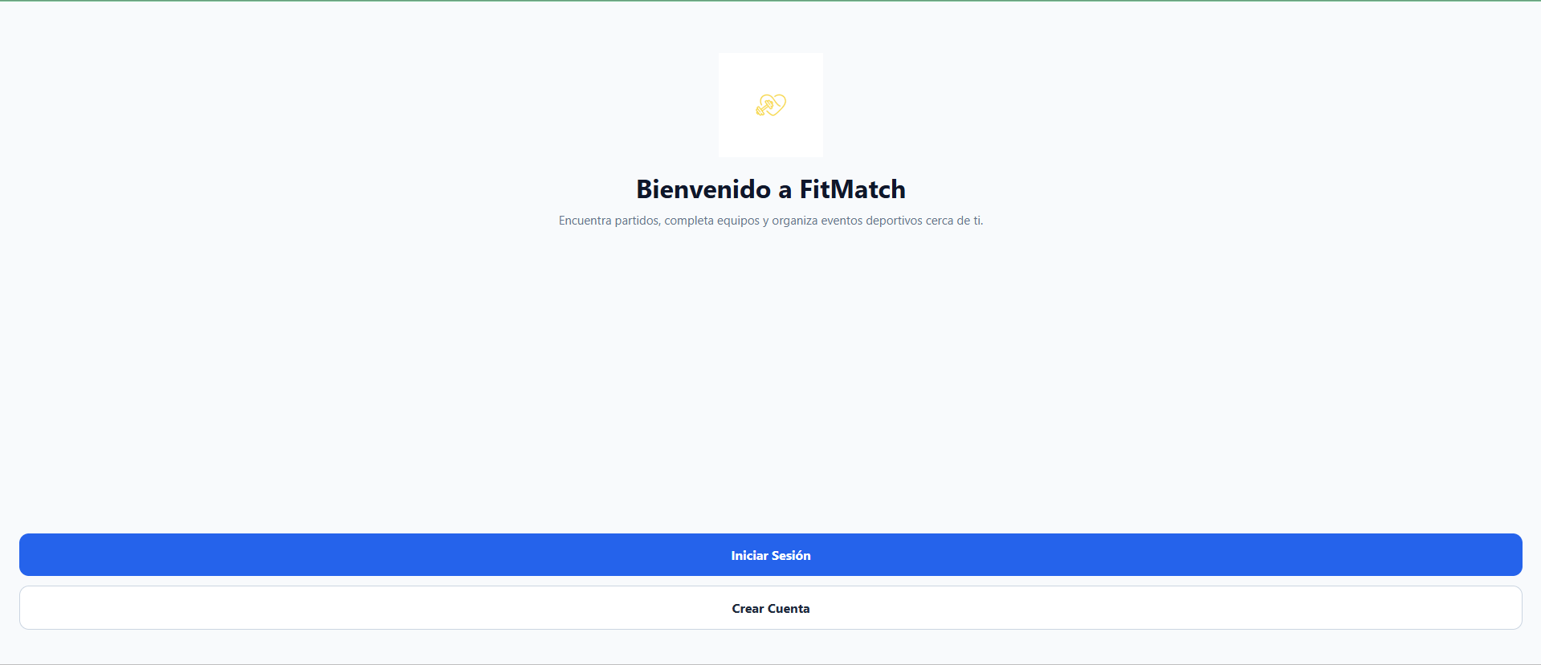

- Figura V1-02: Pantalla de inicio de sesión:
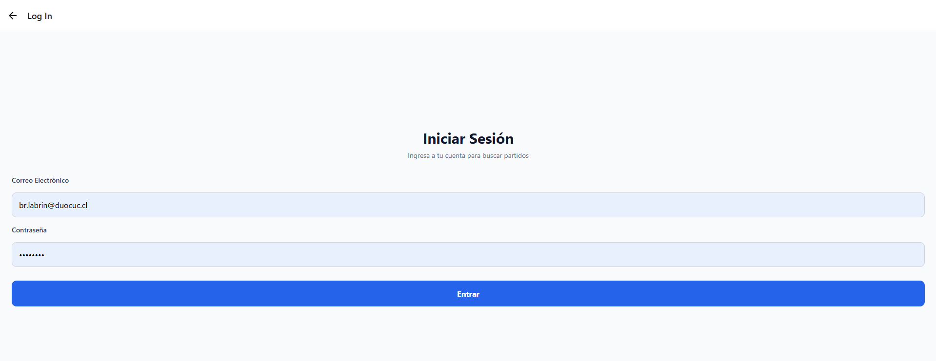

- Figura V1-03: Solicitud de permiso de ubicación
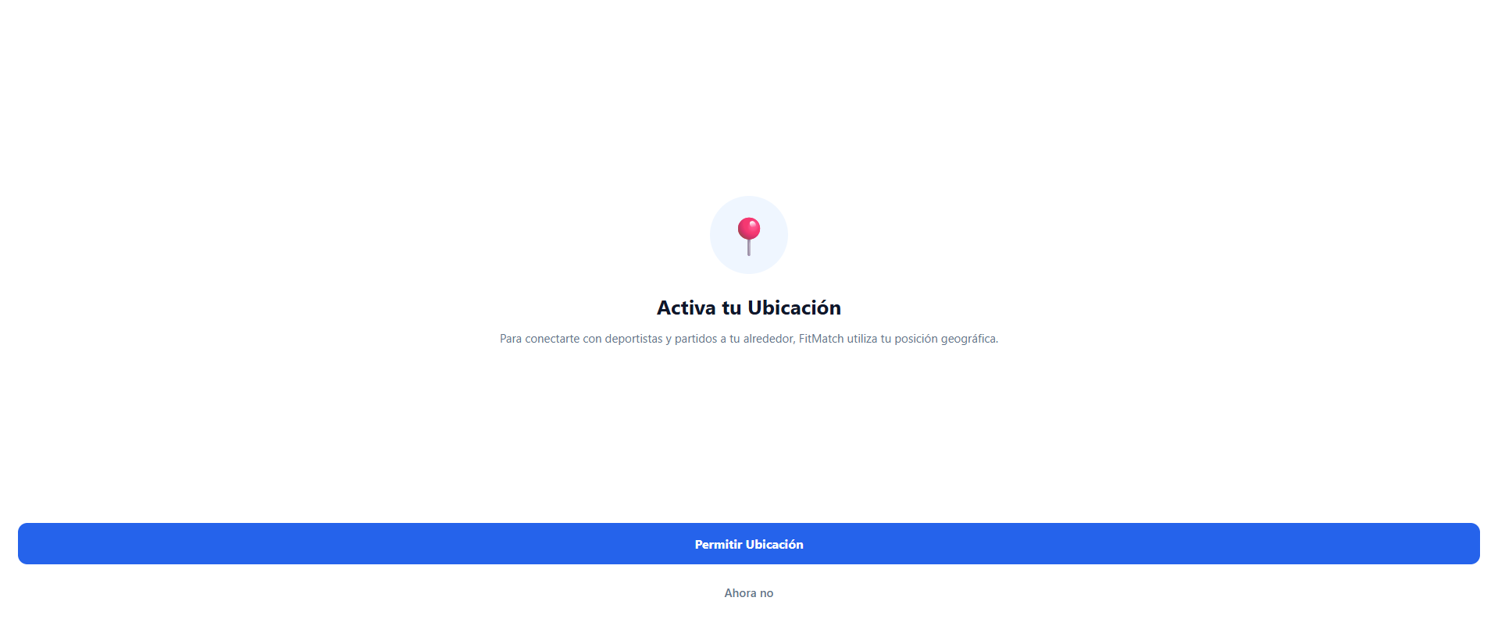

- Figura V1-04: Selección de deportes y nivel de juego
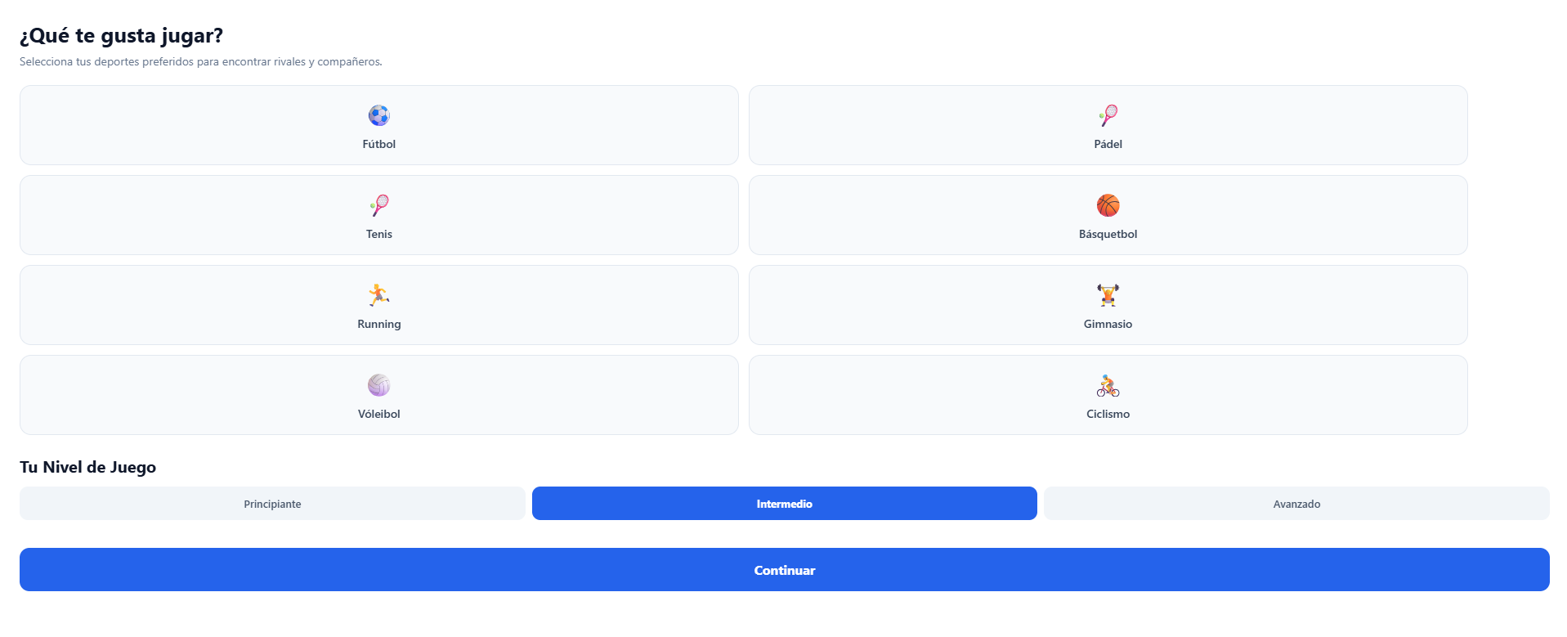

- Figura V1-05: Pantalla Explorar del prototipo:
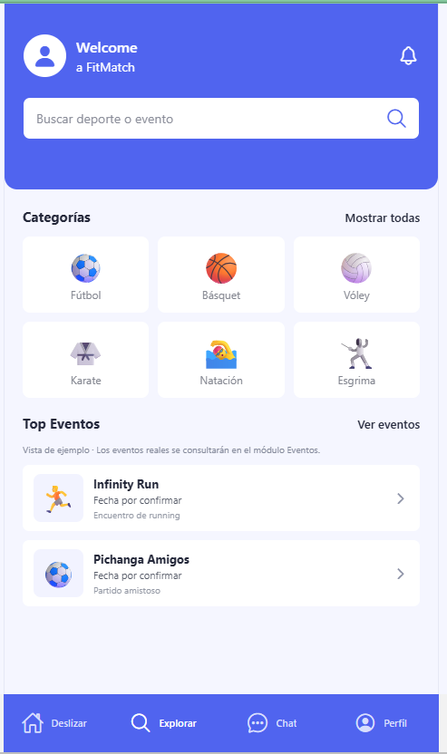

- Figura V1-06 — Primera versión de Match Deportivo 1v1:
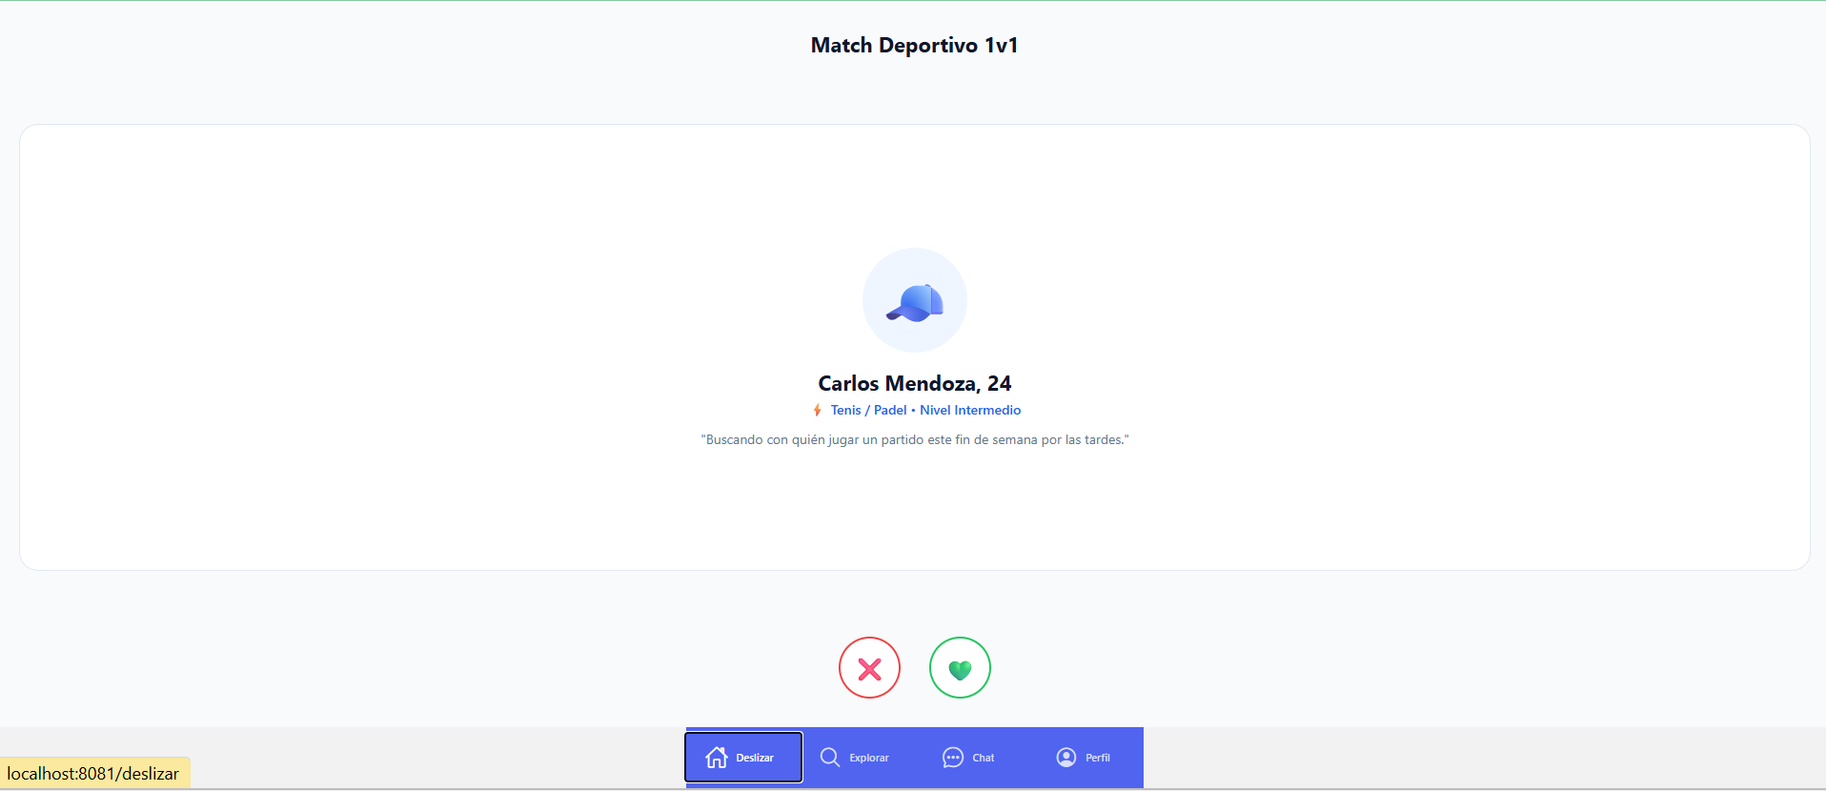

- Figura V1-07: Estado inicial del módulo de Chat
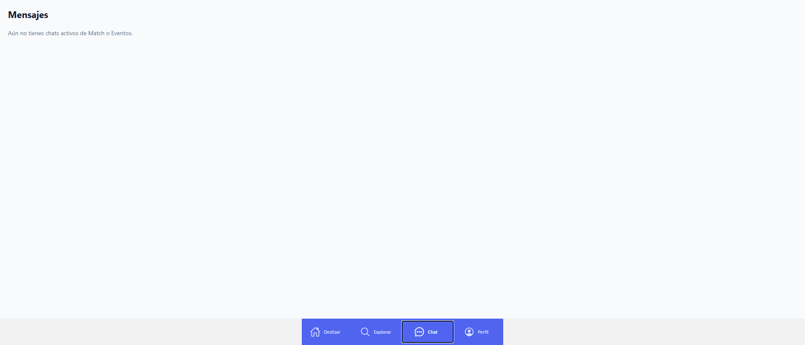

- Figura V1-08: Pantalla de Perfil del prototipo
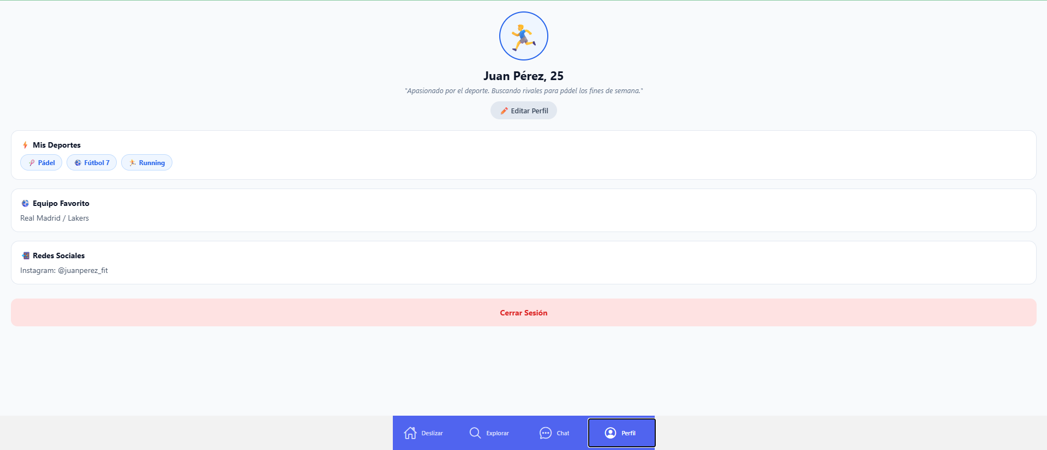

Evidencia Git

Trazabilidad de la versión

Para mantener trazabilidad entre el desarrollo y las evidencias presentadas, la versión fue identificada mediante un tag anotado de Git. El tag v1.0.0 apunta al commit 35a22f4, correspondiente al hito denominado “actualizacion interfaz y agrega pantalla deslizar”.
Las siguientes evidencias comprueban que el código revisado corresponde exactamente a la versión V1.0.0 y que el árbol de trabajo utilizado para obtener las capturas no contiene modificaciones adicionales.

- Figura V1-09: Verificación del entorno en la versión v1.0.0
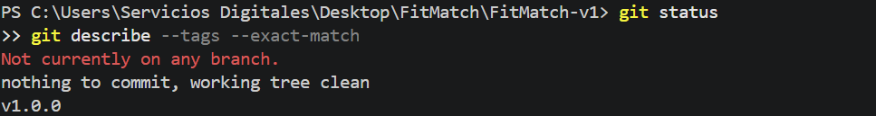

- Figura V1-10: Tag y commit asociados a FitMatch v1.0.0
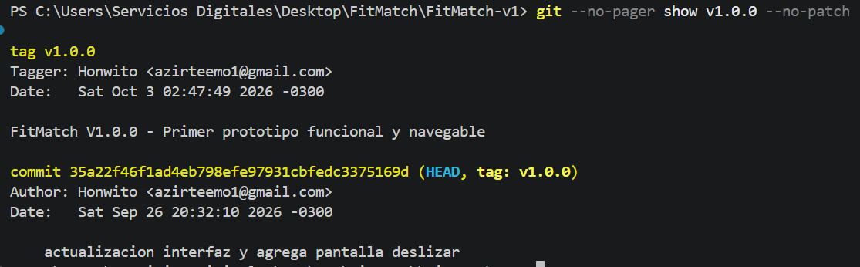

Cierre de versión

Conclusión de V1.0.0

La versión V1.0.0 estableció la base visual y navegable de FitMatch. Permitió representar los principales módulos del producto y disponer de una primera implementación del flujo de Match deportivo.
Esta versión sirve como punto de comparación para las siguientes iteraciones, en las cuales se incorporan mejoras de interfaz, estructura técnica e integración real con Supabase.

